四川中衡检测技术有限公司
报告书信息网上公示内容填报表 ZLJL/43-01
报告书名称 | 成都易德利机械有限公司职业病危害因素现状评价
用人单位名称 | 成都易德利机械有限公司 |  | 联系人 | 陈婷婷
用人单位地址 | 四川省成都市郫都区现代工业港南片区源大道2459号
技术服务项目组成员 | 曾强、胡小平
现场调查人员 | 曾强、胡小平 | 现场调查时间及照片 | 2022.03.10 | 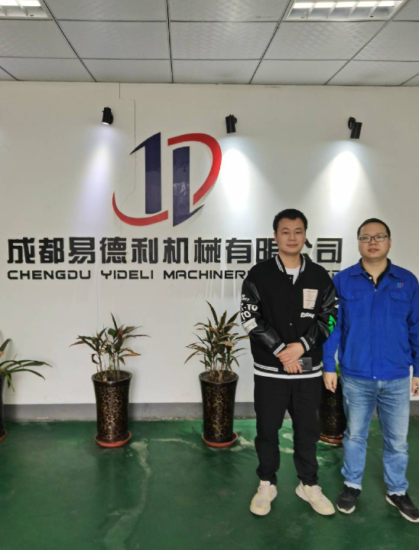
现场采样人员 | 曾强、胡小平 | 现场采样时间及照片 | 2022.3.21-2022.3.23 | 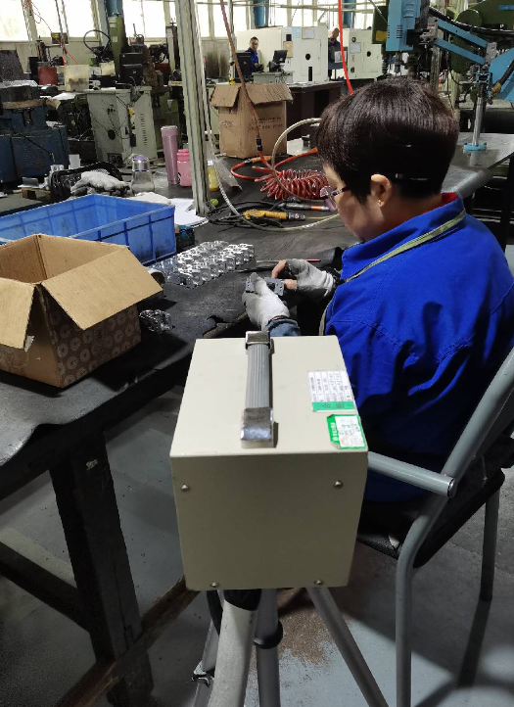
现场检测人员 | 曾强、胡小平 | 现场检测时间及照片 | 2022.3.21-2022.3.23
用人单位陪同人员 | 陈婷婷

